Übungen
1. Akkusativ oder Dativ? Ergänzen Sie das Reflexivpronomen.

1. Ich kämme __________. Ich kämme __________ die Haare.
2. Zieh __________ doch bitte an. Zieh __________ doch einen Mantel an.
3. Er wäscht __________. Er wäscht __________ das Gesicht.
4. Katzen putzen __________ häufig. Katzen putzen __________ häufig die Ohren.
5. Wasch __________. Wasch __________ die Hände.
6. Wir ziehen __________ aus. Wir ziehen __________ die Jacke aus.
7. Vorsicht, schneidet __________ nicht! Schneidet _______ die Fingernägel vorsichtig.
8. Beim Sport habe ich ________ verletzt. Beim Sport habe ich _____ die Hand verletzt.

2. Was passt zusammen? Lesen Sie die Sätze und ordnen Sie zu.

Ich kaufe 1 o o A mir die Hand verletzt.
Warum wünschst du 2 o o B mir nicht vorstellen, dass immer die Sonne scheint.
Letztes Jahr habe ich 3 o o C dir immer zu viel vor.
Such 4 o o D mir bald ein neues Auto.
Ich kann 5 o o E dir aus, was du haben willst.
Du nimmst 6 o o F dir schon wieder ein neues Handy?

3. Markieren Sie den Akkusativ.

1. Hast du dir schon eine Zeitung gekauft?
2. Beim Volleyball hat er sich den Finger gebrochen.
3. Warum machst du dir Sorgen?
4. Bei uns zu Hause ziehen wir uns immer die Schuhe aus.
5. Er wünscht sich zum Geburtstag ein neues Fahrrad.
6. Was wünscht er sich zum Geburtstag?

4а. Steht das Reflexivpronomen im Dativ oder Akkusativ? Unterstreichen Sie.

1. Er wünscht sich ein Pferd. 5. Er unterhält sich gut auf der Party.
2. Er hat sich geschnitten. 6. Er lässt sich für ein paar Tage krankschreiben.
3. Er kauft sich einen BMW 7. Er nimmt sich immer viele Dinge vor.
4. Er macht sich keine Sorgen. 8. Er kann sich nicht vorstellen, dass es bald Sommer wird.

4b. Schreiben Sie Sätze mit ich wie im Beispiel.
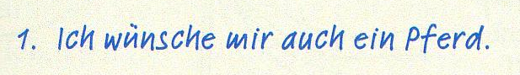

5. Sich vorstellen - sich etwas vorstellen. Ergänzen Sie die Reflexivpronomen im
Dativ oder Akkusativ.

1. Guten Tag, ich möchte _____ erst einmal vorstellen: Mein Name ist Meier.

2. Ich war noch nie in den Alpen. Ich kann ____ nicht vorstellen, wie die Leute dort leben.
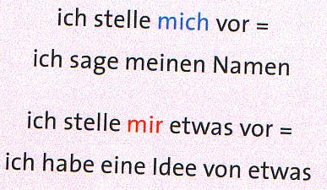
3. Stell ____ vor, gestern war das totale Chaos in der Stadt.

4. Soll ich ____ vorstellen, oder machst du das lieber selbst?

6. Schreiben Sie Satze.

1. sich Sorgen machen: wir • um unsere Tochter
2. sich machen lassen: sie • eine neue Frisur
3. sich bestätigen lassen: ich • den Termin
4. sich ausstellen lassen: ich • einen internationalen Führerschein
5. sich genau durchlesen sollen: man • einen Vertrag • immer
6. sich krankmelden müssen: man • schon am ersten Tag
7. sich die Hände waschen müssen: Krankenschwestern • häufig

7. Akkusativ oder Dativ? Ergänzen Sie die Reflexivpronomen.

1. Erinnert ihr _____ an die letzte Party?

2. Klar, ich hatte ____ so gut vorbereitet. Ich hatte ____ schick gemacht, ich hatte ____ die
Fingernägel knallrot lackiert und hatte ____ eine tolle Frisur gemacht.
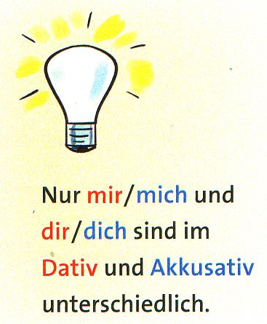
3. Und dann habe ich ____ verlaufen und bin zu spät gekommen.

4. Als ich um elf Uhr ankam, hast du ____ gerade so gut mit Laura unterhalten.

5. Inka und Tamara haben ____ über die Musik gestritten.

6. Ich habe ____ Sorgen gemacht, dass sie schlechte Laune bekommen.

7. Aber sie haben ____ dann entschuldigt und haben zusammen zu der Musik getanzt.

8. Benno hat ____ in Anna-Maria verliebt und hat ____ den ganzen
Abend nicht mehr von ihr getrennt.

9. Ich kann ____ vorstellen, wie glücklich die beiden waren.

10. Wir haben ____ wirklich gut amüsiert.

